推送朋友需求分析：

新建活动

被推荐用户是否拥有我们app

发信息给用户

推送消息到app

用户选择并确定

系统根据微信、微博朋友以及 app上的用户以及原来的旧用户群，推送一系列用户

1. 询问旧群组： 让用户选择，如果确定的话就双选框是显示旧群组的。

若不要，就双选框为 新的推送用户。

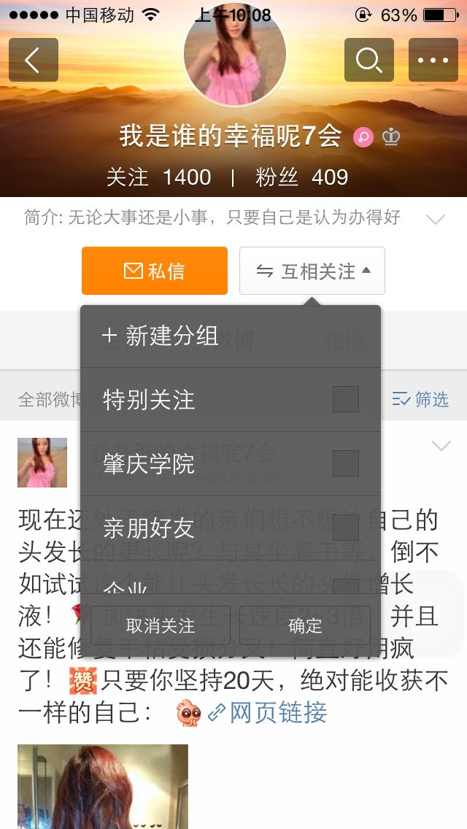

图1-1

图1-1 为选择推送用户弹出框初步样式

1. 推荐新用户，根据微信、微博、该app 的关联用户，该关联可以从 相同兴趣、相同人脉 中推送出限定数量的朋友（该部分不需要推送旧群组的用户），从旧群组中 选择，就在弹出框当中选择推荐的用户，可以多选。而且需要根据群组分section显示。
2. 用户选择（多选）
3. 被推荐的用户是否拥有我们的app：可以根据用户选择的是哪个section的用户来判断是否拥有我们的app
4. 有我们的app 就将消息推送到他们的app 中
5. 如没有我们将发送短信第一时间通知对方。
6. 还有就是需要在此流程外加一个修改选择推荐用户功能，（增加、删除）

这样的话用户可以在之前 7点中途退出该流程，在其他时间灵活地增加推荐用户。

在用户注册后需要选定 用户属于的兴趣的分类：

电影，音乐，运动，桌游，酒吧，电子竞技，密室，cosplay，摄影，聚餐、旅游、其他。